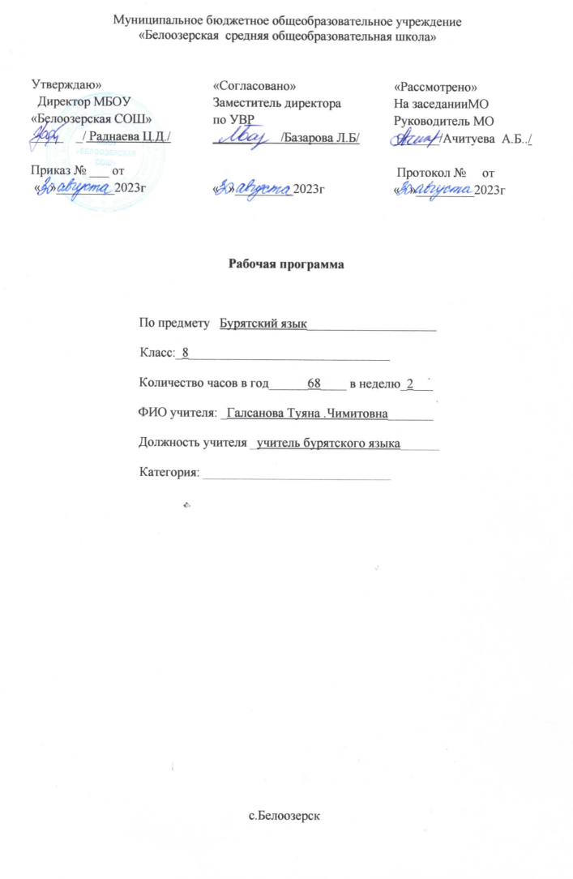

**Пояснительная записка**

Данная рабочая программа по бурятскому языку как государственному составлена в соответствии:

-Приказа Министерства образования и науки Российской Федерации от 17.12.2010 г. №1897 «Об утверждении федерального государственного образовательного стандарта основного общего образования»

-Приказа Министерства образования и науки Российской Федерации от 2917.12.2014 г. №1897 «О внесении изменений в приказ Министерства образования и науки Российской Федерации от 17.12.2010 г. №1897 «Об утверждении федерального государственного образовательного стандарта основного общего образования».

-Примерной программы по бурятскому языку как государственному общеобразовательных школ с русским языком обучения .

- Положение о рабочей программе муниципального бюджетного общеобразовательного учреждения «Белоозерская СОШ»

- Учебный план МБОУ «Белоозерская СОШ»

**Общая характеристика учебного предмета**

Основное назначение предмета «Бурятский язык как государственный язык РБ» в школьном обучении состоит в овладении учащимися умением общаться на нем, т.е. речь идет о формировании коммуникативной компетенции, способности и готовности осуществлять непосредственное общение (говорение, понимание на слух) и опосредованное общение (чтение с пониманием текстов, письмо). Бурятский язык является одним из главных элементов культуры бурятского народа — носителя данного языка. Он открывает учащимся непосредственный доступ к духовному богатству бурятского народа, повышает уровень их общего гуманитарного образования, а также является средством межкультурной коммуникации. Поэтому ему отводится существенная роль в решении важных задач, стоящих перед современной школой в плане формирования толерантной личности, развития ее национального самосознания.

**Целью** обучения бурятскому языку в 7 классе основной школы является овладение учащимися способностью осуществлять непосредственное общение на бурятском языке в наиболее распространенных ситуациях повседневного общения и читать аутентичные тексты с целью извлечь информацию.

Обучение бурятскому языку в средней школе преследуют практическую, образовательную, воспитательную и развивающую цели.

Практическая цель обучения предполагает практическое овладение бурятским языком и использование его как средства общения между людьми в форме устной и письменной речи.

Коммуникативные умения, воспитание школьников, образование средствами бурятского языка, развитие учащихся, общеучебные и специальные учебные умения, компенсаторные умения.

В ходе достижения поставленной цели решаются следующие задачи:

1. Формирование умений общаться на бурятском языке с учётом речевых возможностей, элементарных коммуникативных умений в говорении, внимания мышления ,памяти и воображения; мотивации к дальнейшему аудировании, чтении и письме.

2.Обеспечение коммуникативно-психологической адаптации к новому языковому миру для преодоления в дальнейшем психологических барьеров в использовании бурятского языка как средства общения.

4.Освоение элементарных лингвистических представлений и необходимых для овладения устной и письменной речью на бурятском языке :

**Планируемые результаты освоения учебного предмета.**

**Предметные**

Обучению бурятскому языку как государственному по УМК «Амармэндэ-э!» способствует достижению следующих предметных умений:

* приобретение начальных навыков общения в устной и письменной форме на основе своих речевых возможностей и потребностей; освоение правил речевого и неречевого этикета;

Первый уровень планируемых результатов освоения учебной программы

«Ученик научится»:

*В области аудирования:*

* понимать основное содержание коротких, несложных текстов и выделять значимую информацию;

* понимать на слух основное содержание несложных текстов, относящихся к разным коммуникативным типам речи; уметь определять тему текста, выделять главные факты, опуская второстепенные.

*В области говорения:*

* начинать, вести, поддерживать и заканчивать беседу в стандартных ситуациях общения, соблюдая нормы речевого этикета;

* расспрашивать собеседника и отвечать на его вопросы, высказывая свое мнение, просьбу;

* рассказывать о себе, своей семье, друзьях, своих интересах и планах на будущее, сообщать краткие сведения о своем селе, городе, республике;

* делать краткие сообщения.

*В области чтения:*

* ориентироваться в тексте на бурятском языке; прогнозировать его содержание по заголовку;

* читать аутентичные тексты разных жанров с пониманием основного содержания (определять тему, основную мысль; выделять главные факты, опуская второстепенные; устанавливать логическую последовательность основных фактов текста);

* читать текст с выборочным пониманием нужной или интересующей информации.

*В области письма:*

* заполнять анкеты и формуляры;

* писать поздравления, личные письма с опорой на образец: расспрашивать адресата о его жизни и делах, сообщить то же самое о себе, выражать благодарность, просьбу, употребляя формулы речевого этикета.

Второй уровень планируемых результатов освоения учебной программы

«Ученик получит возможность научиться»:

* воспринимать на слух слова и фразы, построенные на изученном языковом материале.

* отвечать на ключевые вопросы по содержанию услышанного;

* пересказывать прочитанный текст, отвечая на вопросы по тексту;

*воспроизводить наизусть небольшие рифмовки, стихи, песни.

* вписывать в слова пропущенные буквы, а в предложения - пропущенные слова;

*читать изучаемые слова по транскрипции;

*писать транскрипцию отдельных звуков, сочетаний звуков по образцу.

* догадываться о значении незнакомых слов по картинкам, жестам;

* рассказывать о себе, своей семье, о родителях, о друзьях, школьных принадлежностях;

* описывать игрушки;

* правильно списывать слова в тетрадь;

* выполнять лексические и грамматические упражнения;

составлять небольшие описания предмета, картинки (о природе, школе) по образцу;

*читать наизусть рифмованные произведения детского фольклора (доступные по содержанию и форме), загадки, скороговорки, пословицы.

* вести диалог с опорой на образец;

**Метапредметные**

К метапредметным результатам обучающихся относятся «освоенные ими универсальные учебные действия (познавательные, регулятивные и коммуникативные), обеспечивающие овладение ключевыми компетенциями, составляющими основу умения учиться, и межпредметными понятиями»

Обучению бурятскому языку как государственному по УМК «Амармэндэ-э!» способствует достижению следующих метапредметных умений:

* принимать задачи учебной и коммуникативной деятельности, в том числе творческого характера, осуществлять поиск средств решения задачи, например, подбирать адекватные языковые средства в процессе общения на бурятском языке;

* планировать, выполнять и оценивать свои учебные/ коммуникативные действия в соответствии с поставленной задачей и условиями ее реализации, что свидетельствует об освоении начальных форм познавательной и личностной рефлексии;

* использовать речевые средства и средства информационных и коммуникационных технологий для решения коммуникативных и познавательных задач;

* анализировать, сравнивать, обобщать, классифицировать, группировать по отдельным признакам языковую информацию на уровне звука, буквы, слова, предложения, например, группировать лексические единицы по тематическому признаку, по частям речи, сравнивать способы чтения кратких и долгих гласных, анализировать структуру предложения в бурятском и русском языках и др.

* передавать, фиксировать информацию в таблице, например при прослушивании текстов на бурятском языке;

* опираться на языковую догадку в процессе чтения/ восприятия на слух текстов, содержащих отдельные незнакомые слова;

и слышать собеседника, вести диалог, признавать возможность существования различных точек зрения и права каждого иметь свою;

* договариваться о распределении ролей в процессе совместной деятельности;

* осуществлять взаимный контроль в совместной деятельности, адекватно оценивать собственное поведение и поведение окружающих;

**Личностные**

К личностным результатам школьников, освоивших основную образовательную программу начального общего образования, относятся «готовность и способность обучающихся к саморазвитию, сформированность мотивации к обучению и познанию, ценностно-смысловые установки обучающихся, отражающие их индивидуально-личностные позиции, социальные компетенции, личностные качества; сформированность основ гражданской идентичности».

Вклад предмета «Бурятский язык как государственный» в достижение личностных результатов в процессе обучения в начальной школе по УМК «Амармэндэ-э!» может выразиться в следующем:

* формирование представлений о бурятском языке как средстве установления взаимопонимания с представителями других народов;

* формирование уважительного отношения к иному мнению, к культуре других народов;

* формирование дружелюбного отношения и толерантности к носителям другого языка, с детским фольклором и доступными образцами детской художественной литературы;

* развитие средствами бурятского языка, а именно: осознание ими явлений действительности, происходящих в регионе, через знания о культуре, истории и традициях народа;

* понимание важности изучения бурятского языка как средства достижения взаимопонимания между людьми. В формировании устойчивой мотивации к овладению бурятским языком;

* развитие навыков сотрудничества с учителем, другими взрослыми и сверстниками в разных ситуациях общения в процессе совместной деятельности;

**Содержание учебного предмета**

**Раздел1.** **Амар сайн, Буряад хэлэн! (1 час)**

Бурятский язык и его роль в современном обществе. Стихотворение бурятских поэтов о бурятском языке.

**Раздел 2. Родная Бурятия! (15 часов)**

Путешествия как способ познания мира. Государственные символы. Республика Бурятия, ее культурные особенности, достопримечательности. Путешествия по Бурятии. Города и села, родной край/регион/город/село. Улан-Удэ. Причастие. Однократное и многократное причастие. Кяхта. Причастие будущего времени. Гусиноозерск. Причастие прошедшего времени. Бабушкин. Утвердительная частица юм. Закаменск. Причастие давнопрошедшего времени. Северобайкальск. Б. Базарон «Эхэ оромнай һайхан даа!»

Контрольная работа.

**Раздел 3. Здоровый образ жизни (5 часов)**

Разделительное деепричастие. Дружба. Соединительное деепричастие. Толерантность. История монет. Средства массовой информации (радио, телевидение, пресса, Интернет). Д. Улзытуев «Шинии мүшэн минии мүшэнтэй».

**Раздел 4. Хобби (9 часов)**

Хобби. Спорт. Предварительное, последовательное деепричастие. Посещение дискотеки, кафе. Искусство (музыка, театр, кино, живопись, мода) в жизни молодежи. Р. Шоймарданов.

Контрольная работа.

**Раздел 5. Национальные праздники (9 часов)**

Сагаалган. Сурхарбан. Масленица. Сабантуй. «Больдёр» - праздник эвенков. Ц. Цырендоржиев «Аршаанда болоһон ушар».

Контрольная работа.

**Раздел 6. Охрана окружающей среды (7 часов)**

Природа Бурятии. Возвратное притяжание винительного падежа. Обобщительные местоимения. Деревья. Птицы.

Контрольная работа.

**Раздел 7. Озеро Байкал (8 часов)**

Байкал – наше богатство. Легенды о Байкале. Животный мир Бурятии.

Контрольная работа.

**Раздел 8. Профессия (12 часов)**

Современный мир профессий. Проблема выбора профессии. Независимость в принятии решений. Как стать знаменитым (занимательные факты из жизни знаменитых людей республики). Роль бурятского языка в выборе профессии. Популярные профессии. Успешные люди. Контрольная работа.

**Тематическое планирование**

|  |  |  |  |  |
| --- | --- | --- | --- | --- |
| **№ п/п** | **Тема урока** | **Колличество часов** | **Дата проведения** | **Примечание** |
| 1 | Амар сайн, буряад хэлэн! | 1ч | 04.09 |  |
|  | **Родная Бурятия (15 часов)** |  |  |  |
| 2 | Введение темы «Здравствуй моя Бурятия!» | 1ч | 08.09 |  |
| 3 | Хорошо ли знаешь Бурятию? | 1ч | 11.09 |  |
| 4 | Работа над текстом | 1ч | 15.09 |  |
| 5 | Город Улан – Үдэ. Причастие. | 1ч | 18.09 |  |
| 6 | Однократное и многократное причастие | 1ч | 22.09 |  |
| 7 | Город Кяхта. Причастие будущего времени. | 1ч | 25.09 |  |
| 8 | Город Гусиноозерск. Причастие прошедшего времени | 1ч | 29.09 |  |
| 9 | Город Бабушкино. Утвердительная частица юм | 1ч | 02.10 |  |
| 10 | Город Закаменск .Причастие давнопрошедшего времени | 1ч | 06.10 |  |
| 11 | Город Северобайкальск. Причастие завершенного прошедшего времени | 1ч | 09.10 |  |
| 12 | Б.Базарон. «Эхэ оромнай hайхан даа!» | 1ч | 13.10 |  |
| 13 | Урок контроля знаний | 1ч | 16.10 |  |
| 14 | Повторение темы | 1ч | 20.10 |  |
| 15 | Проект «Приглашаем вас в Бурятию!» Работа над проектом | 1ч | 23.10 |  |
| 16 | Защита проекта «Я приглашая вас на свою Родину» | 1ч | 27.10 |  |
|  | **Здоровый образ жизни (5 часов)** |  |  |  |
| 17 | Введение темы «Здоровый образ жизни» | 1ч | 06.11 |  |
| 18 | Разделительное деепричастие | 1ч | 10.11 |  |
| 19 | Соединительное деепричастие | 1ч | 13.11 |  |
| 20 | Современные технологии связи | 1ч | 17.11 |  |
| 21 | Проект «Вредные привычки» | 1ч | 20.11 |  |
|  | **Хобби (9 часов)** |  |  |  |
| 22 | Введение тему «Хобби» | 1ч | 24.11 |  |
| 23 | Моё хобби | 1ч | 27.11 |  |
| 24 | Предварительное деепричастие | 1ч | 01.12 |  |
| 25 | Последовательное деепричастие | 1ч | 04.12 |  |
| 26 | Вы занимаетесь спортом? | 1ч | 08.12 |  |
| 27 | Деепричастие предела | 1ч | 11.12 |  |
| 28 | Творчество Р.Шоймарданова  творчество Джидинских писателей | 1ч | 15.12 |  |
| 29 | Урок контроля знаний | 1ч | 18.12 |  |
| 30 | Повторение | 1ч | 22.12 |  |
|  | **Национальные праздники (9 часов)** |  |  |  |
| 31 | Введение темы «Праздники» | 1ч | 25.12 |  |
| 32 | Сагаалган | 1ч | 29.12 |  |
| 33 | Сурхарбан ( традиции проведения праздника в нашем селе) | 1ч | 15.01 |  |
| 34 | Национальные праздники | 1ч | 19.01 |  |
| 35 | Национальные праздники | 1ч | 22.01 |  |
| 36 | Работа над текстом | 1ч | 26.01 |  |
| 37 | Ц.Б.Цырендоржиев | 1ч | 29.01 |  |
| 38 | Повторение | 1ч | 02.02 |  |
| 39 | Урок контроля знаний | 1ч | 05.02 |  |
|  | **Охрана окружающей среды (7 часов)** |  |  |  |
| 40 | Введение темы «Берегите природу!» | 1ч | 09.02 |  |
| 41 | Возвратное притяжание винительного падежа | 1ч | 12.02 |  |
| 42 | Возвратное притяжание винительного падежа | 1ч | 16.02 |  |
| 43 | Обобщительные местоимения | 1ч | 19.02 |  |
| 44 | Работа над текстом | 1ч | 26.02 |  |
| 45 | Проект «Береги свою природу!»  ( природа села Тасархой) | 1ч | 01.03 |  |
| 46 | Урок контроля знаний | 1ч | 04.03 |  |
|  | **Озеро Байкал (8 часов)** |  | 11.03 |  |
| 47 | Введение темы «Озеро Байкал» | 1ч | 15.03 |  |
| 48 | Изучение темы | 1ч | 18.03 |  |
| 49 | История возникновения озеро Байкал | 1ч | 22.03 |  |
| 50 | История возникновения Белого озера( легенды Белого озера) | 1ч | 01.04 |  |
| 51 | Работа над текстом | 1ч | 05.04 |  |
| 52 | Е. Бильтрикова. | 1ч | 08.04 |  |
|  | **Профессия (14 часов)** |  |  |  |
| 53 | Введение темы «Профессия» | 1ч | 12.04 |  |
| 54 | Изучение темы «Профессия» | 1ч | 15.04 |  |
| 55 | Использование конструкции **–хаяа** | 1ч | 19.04 |  |
| 56 | Использование конструкции **–хаяа** | 1ч | 22.04 |  |
| 57 | Хорошие профессии | 1ч | 26.04 |  |
| 58 | Хорошие профессии | 1ч | 29.04 |  |
| 59 | Опасные профессии | 1ч | 06.05 |  |
| 60 | Опасные профессии | 1ч | 13.05 |  |
| 61 | Работа над текстом | 1ч | 17.05 |  |
| 62 | « Моя будущая профессия» | 1ч | 20.05 |  |
| 63 | Проект по теме | 1ч | 24.05 |  |
| 64 | А.Лыгденов Жизнь и творчество | 1ч | резерв |  |
| 65 | А Лыгденов. Рассказы и очерки | 1ч | резерв |  |
| 66 | Годовая контрольная работа | 1ч | резерв |  |
| 67 | Урок повторение | 1ч | резерв |  |
| 68 | Закрепление | 1ч | резерв |  |
|  | Итого:68ч |  |  |  |

|  |  |  |  |  |  |
| --- | --- | --- | --- | --- | --- |
|  | |  |  | | |
|  | |  |  | | |
|  | |  |  | | |
|  | |  |  | | |
|  | |  |  | | |
|  |  | | |  |  | |
|  |  | | |  |  | |
|  |  | | |  |  | |
|  |  | | |  |  | |